وزارة التربية والتعليم – ادارة التربية والتعليم – ثانوية – الصف ( 1 \.......) - الاسم :........................................................................................... الدرجة : ( )

السؤال الأول :ـ  ( a ) : خمن الحد التالي في المتتابعة التالية :  10 , 3 , -4 , -11 , …..  ( b ) : استعمل العبارات التالية لكتابة عبارة مركبة ثم أوجد قيمة الصواب لها  P : - 5 + 11 = - 6 ، q : للمثلث خمسة أضلاع ، r: محرم أول شهور السنة الهجرية  p ∨ ~ q : (1) :  (2) q ∧ r :  ( c ) : اكتب العكس والمعكوس والمعاكس الإيجابي للعبارة الشرطية التالية  إذا كانت الزاويتان متتامتين فإن مجموع قياسيهما 90º  العكس :  المعكوس :  المعاكس الإيجابي  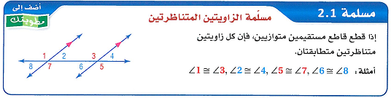  .............................................................................................................................  d) من الشكل اوجد  $) زاويتان متبادلتان داخليتان :  $) زاويتان متبادلتان خارجيتان :  $) زاويتان متحالفتان :  $) زاويتان منتاظرتان : | السؤال الثاني : ( A ) : أكمل الجدول التالي :  (b) : استعمل قانون القياس المنطقي لبيان ما إذا كان يمكن الحصول عل النتيجة من مجموعة العبارات المعطاة وإذا كان ممكناً الحصول على نتيجة فاكتبها وإلا فاكتب لا نتائج .  (1) : إذا كان قياس زاوية 90º فإنها زاوية قائمة  (2) : إذا كانت الزاوية قائمة فإنها ليست حادة ولامنفرجة  (3) :  (d) : حدد إذا كانت النتيجة قائمة على التبرير الإستنتاجي أم تبرير الاستقرائي فيمايأتي:  1) لاحظ فهد ان زميله ناصر يتأخر عن الطابور الصباحيي كل يوم خميس ، واليوم هو خميس فأستنتج فهد ان زميله ناصر سيتأخر اليوم .  2) كرم طلاب فريق كرة القدم ، خالد من الطلاب المكرميين، اذا خالد ضمن فريق كرة القدم .
  p→q | ~ p∨ q | ~p | q | p
   |  |  | T | T
   |  |  | F | T
   |  |  |  | F
   |  |  | F | F

السؤال الثالث: اختار الاجابة الصحيحة فيما يلي:
السؤال الرابع :A)
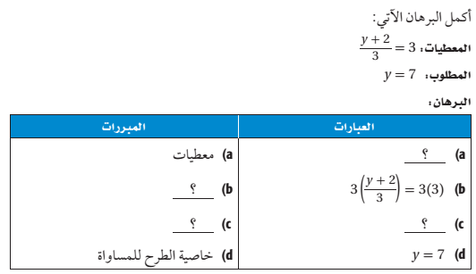

B) اوجد قيمة x ، حدد المسلمة او النظرية التي استعملتها :

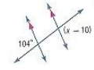
1 | إذا كانت العبارتان الشرطيتان صحيحتين فإنه تبعاً لقانون القياس المنطقي اي العبارات الاتية صحيحة
1 | أ |  | ب |  | جـ |  | د
2 | العبارة المركبة التي تحتوي ( و ) تسمى عبارة
2 | أ | الفصل | ب | الوصل | جـ | الشرط | د | بسيطة
3 | يكون المستقيمان متوازيان اذا :
3 | أ | لا يتقاطعان | ب | لا يقعان في مستوى واحد | جـ | يقعان في مستوى واحد | د | أ ، ب معاً
4 | يكون المستقيمان متخالفان اذا :
4 | أ | يقعان في مستوى واحد | ب | لا يقعان في مستوى واحد | جـ | لا يتقاطعان | د | ب ، جـ معاً
5 | العبارة التي تُقبل على انها صحيحة بدون برهان تسمى
5 | أ | نظرية | ب | تخمين | جـ | مُعطى | د | مُسلمة
6 | بناء على العبارة التالية : ( إذا كان : ينصف ABC ∠ . ) فإن التخمين الصحيح هو :
6 | أ | ∠ABC≅ ∠ACB | ب | ∠ABD≅ ∠DBC | جـ | ∠ABC≅ ∠ABD | د | ∠ABC≅ ∠DBC
7 | لاي ثلاثة اعداد حقيقية إذا كان فإن تسمى هذه الخاصية بخاصية
7 | أ | الضرب للمساواة | ب | التماثل للمساواة | جـ | التعدي للمساواة | د | التعويض للمساواة
8 | 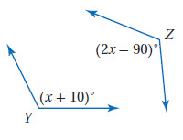من الشكل المقابل إذا كانت فإن قيمة تساوي
8 | أ |  | ب |  | جـ |  | د
9 | 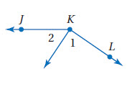من الشكل المقابل إذا كانت  فإن تساوي
9 | أ |  | ب |  | جـ |  | د
10 | 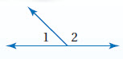من الشكل المقابل متكاملتان فإذا كان  فإن تساوي
10 | أ |  | ب |  | جـ |  | د

